Missile Command
Game Design Document (GDD)
Versão: 1.0

Autores:
João Victor da Silva
Lucas Liberatoscioli de Bona
Miguel Mascaro dos Santos
Murilo do Amaral Dall’Ovo
Thiago Molgora Ferreira

Salto, Novembro de 2025

Índice

1. História 3
2. Gameplay 4
3. Personagens 5
4. Controles 6
5. Câmera 7
6. Universo do Jogo 8
7. Inimigos 9
8. Interface 10
9. Cutscenes 11
10. Cronograma 12

- História

Em um século composto por arranha-céus altos, estruturas inteligentes e sistemas automatizados que sustentam o cotidiano das pessoas, as antigas tecnologias, principalmente balísticas, foram totalmente esquecidas. A paz parecia garantida — até que, em um único e fatídico dia, uma frota alienígena surge (nada) silenciosamente no céu.

Sem qualquer aviso, naves desconhecidas iniciam ataques coordenados contra as cidades de todo o mundo. A antiga base de defesa de uma região costeira teve de ser reativada, e você assume o comando dela. Seu objetivo: impedir que as estruturas vitais das cidades ao seu redor sejam destruídas.

O ataque dura um único dia, dividido em quatro momentos - amanhecer, início da tarde, fim da tarde e noite -, cada um trazendo ameaças distintas e cada vez mais alarmantes. Caso consiga aniquilar todos os invasores, a Terra estará a salvo. Mas se não conseguir...o fim da humanidade estará gradativamente cada vez mais próximo...

- Gameplay

- O jogador assume a responsabilidade de defender as cidades, produtoras de materiais militares para o aprimoramento dos projéteis, de uma intensa chuva de ataques alienígenas. A gameplay gira em torno de controlar um canhão para lançar projéteis defensivos, interceptando os ataques antes que atinjam as cidades. A cada fase, a dificuldade aumenta, com inimigos mais perigosos, numerosos e imprevisíveis.

- O desafio está em resistir o máximo possível, buscando passar de fase e proteger com máxima eficiência as cidades que estão sob seus cuidados. Para isso, é necessária uma estratégia no uso dos materiais dos projéteis e uma mira precisa para interceptar ataques.

- O progresso não depende de resolver quebra-cabeças ou derrotar chefões, mas sim de resistir a todas as ondas de inimigos, o que exige precisão e estratégia material ao longo de toda a gameplay. Dessa forma, cria-se uma estrutura com um elo mais direto entre a narrativa do ataque alienígena e a jogabilidade, pois, assim como um ataque alienígena de filme ou série, os ataques vão sendo compostos por inimigos mais poderosos conforme é percebido que o jogador não consegue ser derrotado por inimigos mais fracos.

- O jogador acumula diferentes materiais como combustível e pólvora para que, assim, possa aprimorar seus projéteis de diferentes formas. O combustível é representado por um barril vermelho e influencia na velocidade do projétil, enquanto que a pólvora é representada por um barril cinza e influencia no tamanho da explosão ao final dos tiros.

- Personagem

- O jogo não possui um personagem em específico, mas pode-se considerar a base antiaérea, controlada pelo jogador, como tal. Esta base defende as cidades que a cercam – 6 (seis) no total -, está localizada na parte litorânea do continente e, antes dos ataques alienígenas, era utilizada para combater mísseis e ameaças aéreas de países inimigos. É um local que recebe investimento dessas cidades que a cercam, pelo fato de as defender, recebendo materiais que auxiliam na defesa contra o inimigo, de forma a aprimorar os projéteis e as tecnologias que os compõem.

- Ilustração visual do personagem:



- Temos a rotação em quase 180° e os disparos e aprimoramento de projéteis como únicas ações do canhão, visto que sua base é fixa, impossibilitando que sejam feitas movimentações pelo cenário.

- Metricas de gameplay do personagem principal

  - Métricas de Engajamento e Uso

    - Tempo de Jogo: o jogador controla o personagem principal o tempo todo, dado que não há outros mecanismos controláveis ou personagens jogáveis;

    - Frequência de Uso de Habilidades: praticamente constante, uma vez que é preciso disparar contra projéteis inimigos que são disparados constantemente contra as cidades a serem protegidas;

    - Progressão: a velocidade de progressão é baseada na forma e destreza com a qual o jogador lida com os ataques inimigos – quanto antes terminar de defender, mais rápido passará para a próxima fase e, consequentemente, terminará o jogo.

  - Métricas de Desempenho e Dificuldade

    - Taxa de Morte/Sucesso: o personagem não morre ou é destruído, mas as cidades ao seu redor sim, causando derrota no caso de destruição total. Quanto ao sucesso, o máximo que pode ser feito é sobreviver pelo maior tempo possível, destruindo a maior quantidade de inimigos que conseguir.

    - Uso de Itens/Recusos: de acordo com a economia e quantidade de cidades. Se todas as cidades estiverem de pé, o jogador tem acesso a mais recursos do que no caso de ter apenas uma cidade sobrevivente, o que faz com que o jogador possa investir mais recursos nos projéteis.

- Controles

- A mira do canhão é controlada por meio das setas direcionais do teclado ou das teclas: A (←), W (↑), S (↓) e D (→). O disparo é efetuado com a tecla de “espaço”.

- Já o mouse é utilizado para funções relacionadas à seleção de aprimoramentos para os projéteis e à interface do jogo, como o seu início e a mudança entre níveis.

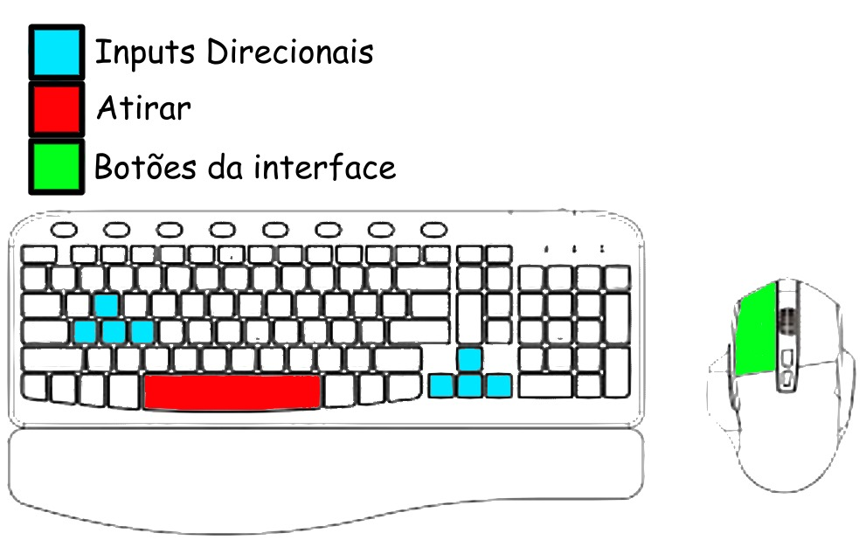
- Câmera

- A câmera do jogo é estática e no modo paisagem, sem movimentação.

- Visuais do jogo

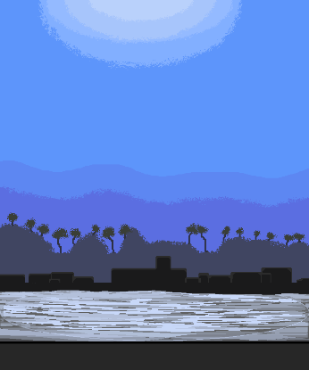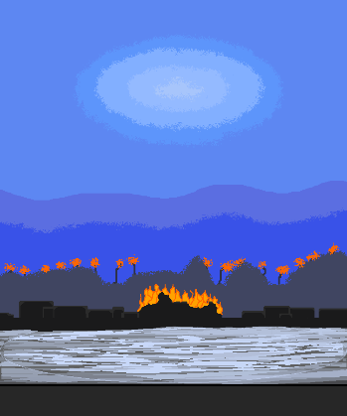

1ª fase - manhã 2ª fase – tarde

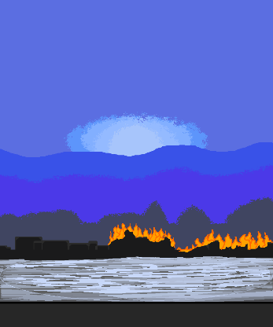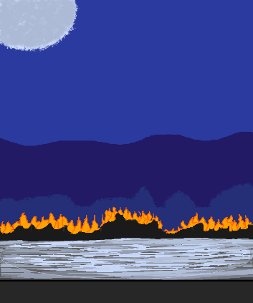
3ª fase – crepúsculo 4ª fase (final) - noite

- Universo do Jogo

- O cenário do jogo é litorâneo, com as cidades e o canhão localizados na costa, e os inimigos surgindo do céu.

- Todas as fases se passam durante uma mesma invasão alienígena, apenas aumentando a dificuldade a cada nível, com o surgimento de novos inimigos. Além disso, há a conexão temporal também, uma vez que a ambientação é a mesma, mas com início na manhã, passando pela tarde e pelo crepúsculo, e concluindo durante a noite.

- Basicamente, a estrutura do mundo é composta por uma base de defesa, centralizada, e seis cidades, distribuídas de forma a deixar 3 (três) de cada lado da base.

- A emoção do ambiente é de guerra, mas apenas por conta das invasões alienígenas, pois o cenário em si ainda é “pacífico” e acolhedor por conta das praias.

- O jogo terá uma única música, retirada do site DOVA-SYNDROME – um portal de BGM (background music) livre -, chamada “Reason for Fight”. O nome da música e a ambientação criada por ela combinam com a proposta do jogo, visto que pode ser classificada como uma “guer battle track” (tema de guerra/batalha) e o jogador tem um motivo para lutar: proteger toda a humanidade.
- Inimigos

- Descrições
  - Tiny
    - Míssil pequeno de alta velocidade
    - Eliminado com 1 (um) hit
  - Bomb
    - Bomba de baixa velocidade
    - Eliminada com 2 (dois) hits
  - Cluster
    - Complexo de 2 (dois) Tiny
    - Eliminado com 1 (um) hit
    - Quando eliminado libera os Tiny
  - Bomber
    - Lançador de bombas / bombardeiro
    - Eliminado em 1 (um) hit
    - Periodicamente atira bombas verticalmente
      - Eliminadas com 1 (um) hit
  - MOAB
    - “Míssil-mestre” de baixíssima velocidade
    - Eliminada com 5 (cinco) hits

- Ilustrações (pela ordem das descrições)



- Tiny e Bomb aparecem desde a primeira fase. Cluster é adicionado a partir da segunda fase, Bomber na terceira e MOAB na quarta fase. Assim, na última fase o jogador irá enfrentar todos os inimigos possíveis.

- Interceptar apenas o inimigo ou seu projétil não basta, é obrigatório que ambos sejam eliminados para que se possa extinguir completamente as ameaças.

- Interface

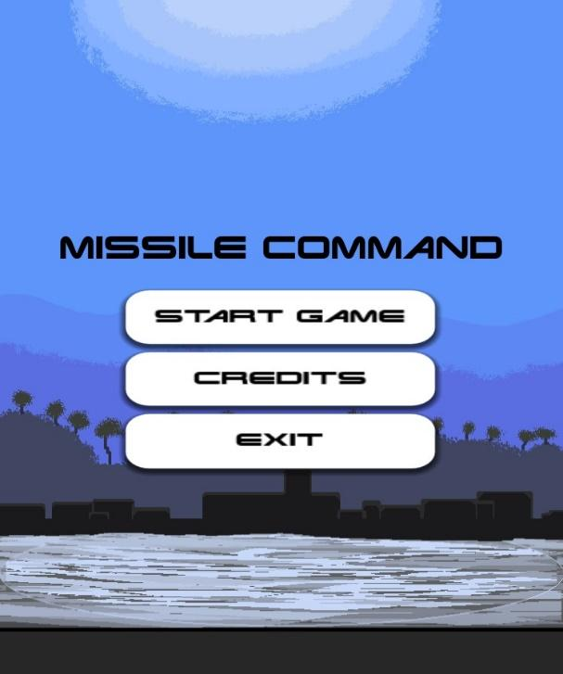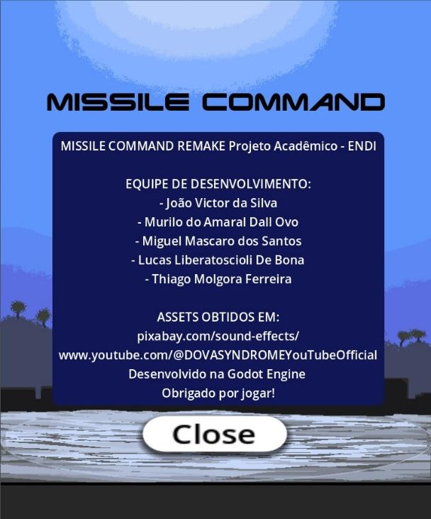

Tela Inicial (menu) Créditos
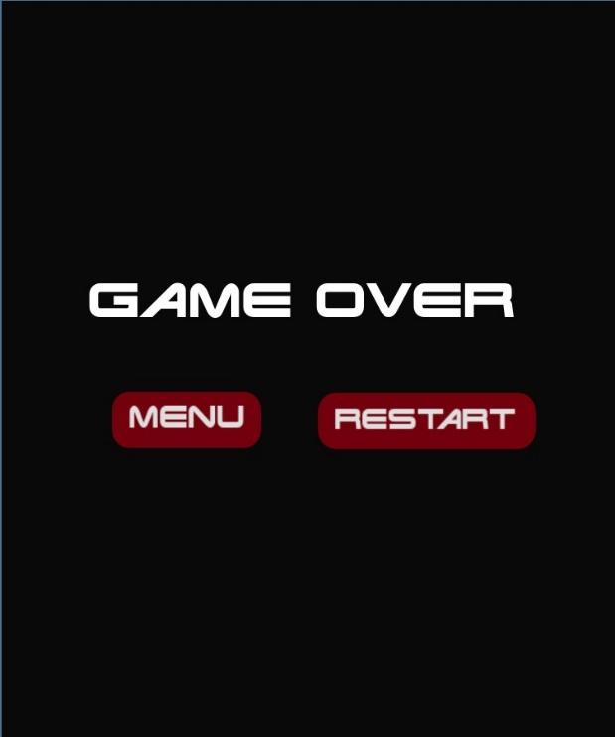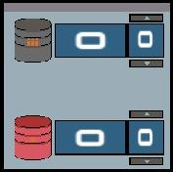
Tela de derrota Menu/janela de itens

- Cutscenes

Não há cutscenes no jogo, apenas sinalizações de mudança de fase e vitória ou derrota.
- Cronograma

O cronograma foi iniciado ao final do mês de agosto, com a programação do canhão central – que é a base e o objeto controlável do jogo – e o design dos inimigos. Ao mesmo tempo, os cenários, fases e funções eram tópicos de discussão para a criação do jogo. Durante os meses de setembro e outubro, designs e jogabilidade foram desenvolvidos e incluídos aos poucos. No mês de novembro, foram concluídos os detalhes, backgrounds e adicionados os efeitos sonoros, assim sendo feita a apresentação e entrega final.

 | Agosto |  |  |  | Setembro |  |  |  | Outubro |  |  |  | Novembro
Tarefa/Semana | 1 | 2 | 3 | 4 | 1 | 2 | 3 | 4 | 1 | 2 | 3 | 4 | 1 | 2 | 3 | 4 | Progreso
Escrever o GDD |  |  |  |  |  |  |  |  |  |  |  |  |  |  |  |  | Concluído
Apresentar GDD |  |  |  |  |  |  |  |  |  |  |  |  |  |  |  |  | Concluído
Selecionar/desenhar a arte dos personagens |  |  |  |  |  |  |  |  |  |  |  |  |  |  |  |  | Concluído
Selecionar/desenhar a arte dos cenários |  |  |  |  |  |  |  |  |  |  |  |  |  |  |  |  | Concluído
Desenvolver o sistema de controle do jogador |  |  |  |  |  |  |  |  |  |  |  |  |  |  |  |  | Concluído
Desenvolver sistema de mapas e fases |  |  |  |  |  |  |  |  |  |  |  |  |  |  |  |  | Concluído
Implementar a detecção de colisão |  |  |  |  |  |  |  |  |  |  |  |  |  |  |  |  | Concluído
Implementar inimigos |  |  |  |  |  |  |  |  |  |  |  |  |  |  |  |  | Concluído

